Información Técnica COD. CFI-1059

CET Chile SpA Ciencia-Educación-Tecnología www.globalcet.cl
Set Circuito Eléctrico Educacional 5 Piezas
Garantía 6 meses
Servicio Técnico CET Chile SpA

El objetivo principal de un circuito eléctrico educacional es demostrar el flujo controlado de energía a través de un camino cerrado, permitiendo comprender cómo se transforma la electricidad en luz, sonido o movimiento.
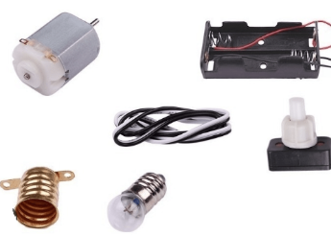

1 interruptor
1 motor 3v
1 porta pilas
1 ampolleta 2,5 v + base ampolleta metálica
1 cable eléctrico rojo/negro 80 cm
www.globalcet.cl ventas@globalcet.cl / contactoweb@globalcet.cl +569 97841809 / +569 96740021

